FICHE ÉLÈVE | Carreleur mosaïste · 4e SEGPA · Champ Habitat  Les outils du carreleur

Nom, prénom : | Classe : | Date :
Objectif : je connais le nom des outils du carreleur et je sais à quoi ils servent.

1. Je nomme les outils
Écris le nom de chaque outil sous son image. Aide-toi de la banque de mots.
Banque de mots
le coupe-carreau · les croisillons · l'éponge · le maillet en caoutchouc · le malaxeur · le mètre ruban · le niveau à bulle · le peigne · la pince perroquet · la raclette à joint · la règle · la truelle langue de chat

1  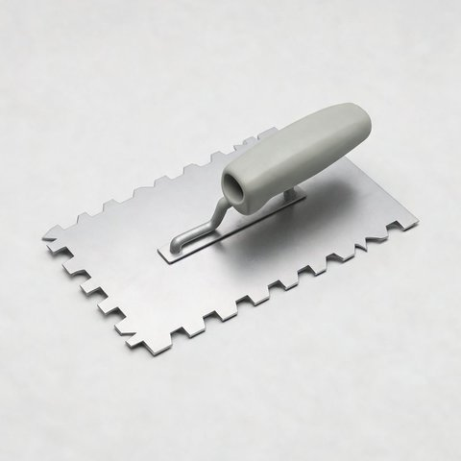  ……………………… | 2  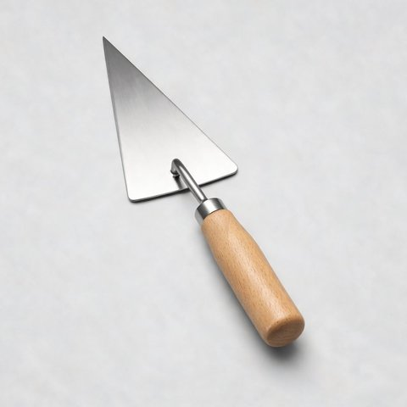  ……………………… | 3  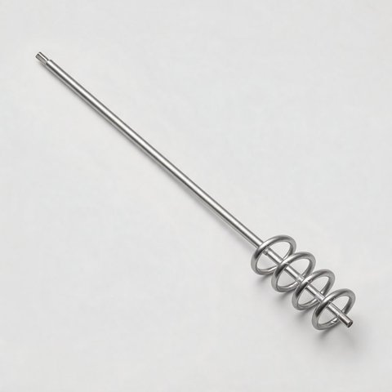  ……………………… | 4  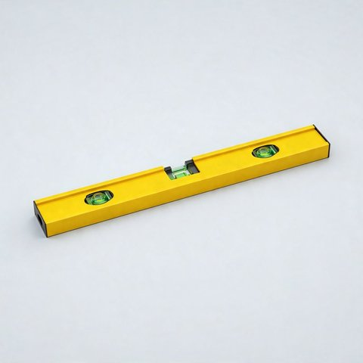  ………………………
5  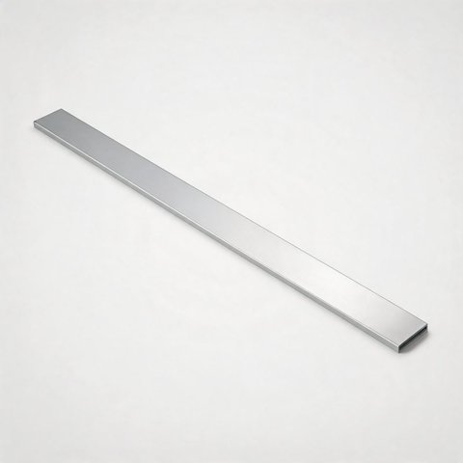  ……………………… | 6  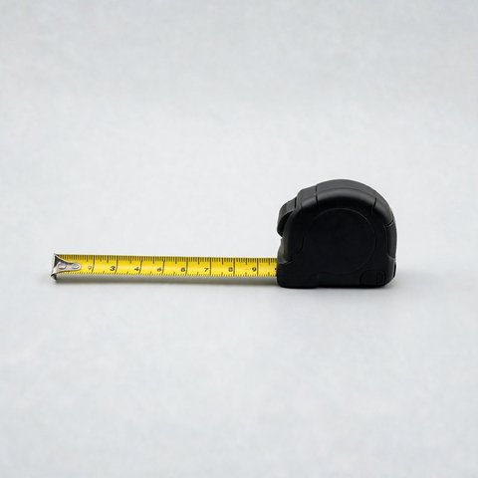  ……………………… | 7  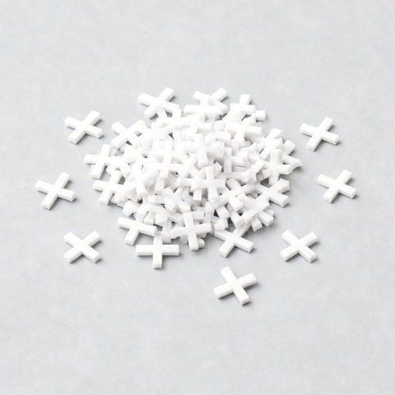  ……………………… | 8  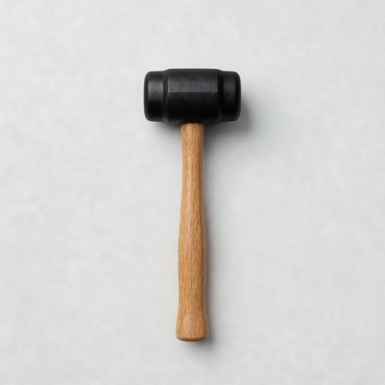  ………………………
9    ……………………… | 10    ……………………… | 11    ……………………… | 12    ………………………

2. À quoi sert chaque outil ?
Lis les usages. Écris dans le tableau la lettre de l'usage qui correspond à chaque outil (numéros de l'activité 1).
A. Garder des joints de la même largeur entre les carreaux.
B. Vérifier que la pose est bien horizontale ou verticale.
C. Faire pénétrer le joint entre les carreaux.
D. Étaler la colle en sillons réguliers.
E. Couper les carreaux en ligne droite.
F. Mesurer les longueurs avant de poser ou de couper.
G. Nettoyer et lisser le joint, enlever le surplus.
H. Mélanger la colle ou le joint avec la perceuse.
I. Grignoter le carreau pour faire des coupes arrondies.
J. Vérifier que les carreaux sont bien plans, tracer des lignes.
K. Prendre la colle et la déposer sur le support.
L. Taper sur le carreau pour bien l'enfoncer dans la colle, sans le casser.

N° | Lettre de l'usage | N° | Lettre de l'usage
1 |  | 7
2 |  | 8
3 |  | 9
4 |  | 10
5 |  | 11
6 |  | 12

3. Je range les outils par famille
Écris le nom de chaque outil dans la bonne colonne.
Mesurer et contrôler | Préparer et poser | Couper | Faire les joints

4. Je retiens
Complète avec les mots : croisillons · peigne · coupe-carreau · éponge · niveau.
Pour poser un carrelage, le carreleur étale la colle avec le ………………… . Il place des ………………… pour avoir des joints réguliers. Il vérifie la pose avec le ………………… . Pour couper droit, il utilise le ………………… . À la fin, il nettoie le joint avec l'………………… .

5. Je m'évalue
Je sais… | Oui | Presque | Pas encore
nommer les outils du carreleur. | ☐ | ☐ | ☐
dire à quoi sert chaque outil. | ☐ | ☐ | ☐
ranger les outils par famille de travail. | ☐ | ☐ | ☐

